
ГОСУДАРСТВЕННЫЙ СТАНДАРТ СОЮЗА ССР
СОЕДИНЕНИЯ СВАРНЫЕ АРМАТУРЫ И ЗАКЛАДНЫХ ИЗДЕЛИЙ
ЖЕЛЕЗОБЕТОННЫХ КОНСТРУКЦИЙ
ТИПЫ, КОНСТРУКЦИИ И РАЗМЕРЫ
ГОСТ 14098-91
ГОСУДАРСТВЕННЫЙ КОМИТЕТ СССР ПО СТРОИТЕЛЬСТВУ И ИНВЕСТИЦИЯМ
Москва
Содержание
ТЕРМИНЫ И ПОЯСНЕНИЯ
ОЦЕНКА ЭКСПЛУАТАЦИОННЫХ КАЧЕСТВ СВАРНЫХ СОЕДИНЕНИЙ
Оценка эксплуатационных качеств сварных соединений при статической нагрузке
КОНСТРУКЦИЯ И РАЗМЕРЫ СОЕДИНЕНИИ АРМАТУРЫ С ОТНОШЕНИЕМ ДИАМЕТРОВ ОТ 0,5 ДО 0,8
ИНФОРМАЦИОННЫЕ ДАННЫЕ

ГОСУДАРСТВЕННЫЙ СТАНДАРТ СОЮЗА ССР
СОЕДИНЕНИЯ СВАРНЫЕ АРМАТУРЫ И ЗАКЛАДНЫХ ИЗДЕЛИЙ  ЖЕЛЕЗОБЕТОННЫХ КОНСТРУКЦИЙ | ГОСТ  14098-91
Типы, конструкции и размеры | ГОСТ  14098-91
Welded joints of reinforcement and inserts for reinforced concrete structures.  Types, constructions and dimensions | ГОСТ  14098-91
Дата введения 01.07.92
Настоящий стандарт распространяется на сварные соединения стержневой арматуры и арматурной проволоки диаметром 3 мм и более, сварные соединения стержневой арматуры с прокатом толщиной от 4 до 30 мм, выполняемые при изготовлении арматурных и закладных изделий железобетонных конструкций, а также при монтаже сборных и возведении монолитных железобетонных конструкций.
Стандарт устанавливает типы, конструкцию и размеры указанных сварных соединений, выполняемых контактной и дуговой сваркой.
Стандарт не распространяется на сварные соединения закладных изделий, не имеющих анкерных стержней из арматурной стали.
1. Обозначения типов сварных соединений и способов их сварки приведены в табл. 1.
Таблица 1
Тип сварного соединения |  | Способ и технологические особенности сварки
Наименование | Обозначение, номер | Наименование | Обозначение | Положение стержней при сварке
Крестообразное | К1 | Контактная точечная двух стержней | Кт | Любое
Крестообразное | К2 | То же, трех стержней | Кт | Любое
Крестообразное | К3 | Дуговая ручная прихватками | Рр | Любое
Стыковое | С1 | Контактная стержней одинакового диаметра | Ко | Горизонтальное
Стыковое | С2 | То же, разного диаметра | Кн | »
Стыковое | С3 | Контактная стержней одинакового диаметра с последующей механической обработкой | Км | »
Стыковое | С4 | То же, с предварительной механической обработкой | Кп | »
Стыковое | С5 | Ванная механизированная под флюсом в инвентарной форме | Мф | »
Стыковое | С6 | Дуговая механизированная порошковой проволокой в инвентарной форме | Мп | »
Стыковое | С7 | Ванная одноэлектродная в инвентарной форме | Рв | »
Стыковое | С8 | Ванная механизированная под флюсом в инвентарной форме | Мф | Вертикальное
Стыковое | С9 | Дуговая механизированная порошковой проволокой в инвентарной форме | Мп | »
Стыковое | С10 | Ванная одноэлектродная в инвентарной форме | Рв | »
Стыковое | С11 | Ванная механизированная под флюсом в инвентарной форме спаренных стержней | Мф | Горизонтальное
Стыковое | С12 | Дуговая механизированная порошковой проволокой в инвентарной форме спаренных стержней | Мп | »
Стыковое | С13 | Ванная одноэлектродная в инвентарной форме спаренных стержней | Рв | »
Стыковое | С14 | Дуговая механизированная порошковой проволокой на стальной скобе-накладке | Мп | »
Продолжение табл. 1
Тип сварного соединения |  | Способ и технологические особенности сварки
Наименование | Обозначение, номер | Наименование | Обозначение | Положение стержней при сварке
Стыковое | С15 | Ванно-шовная на стальной скобе-накладке | Рс | Горизонтальное
Стыковое | С16 | Дуговая механизированная открытой дугой голой легированной проволокой (СОДГП) на стальной скобе-накладке | Мо | »
Стыковое | С17 | Дуговая механизированная порошковой проволокой на стальной скобе-накладке | Мп | Вертикальное
Стыковое | С18 | Дуговая механизированная открытой дугой голой легированной проволокой (СОДГП) на стальной скобе-накладке | Мо | »
Стыковое | С19 | Дуговая ручная многослойными швами на стальной скобе-накладке | Рм | »
Стыковое | С20 | Дуговая ручная многослойными швами без стальной скобы-накладки | Рм | »
Стыковое | С21 | Дуговая ручная швами с накладками из стержней | Рн | Любое
Стыковое | С22 | То же, швами с удлиненными накладками из стержней | Ру | »
Стыковое | С23 | Дуговая ручная швами без дополнительных технологических элементов | Рэ | »
Стыковое | С24 | Ванная механизированная под флюсом в комбинированных несущих и формующих элементах . | Мф | Горизонтальное
Стыковое | С25 | Дуговая механизированная порошковой проволокой в комбинированных несущих и формующих элементах | Мп | »
Стыковое | С26 | Ванная одноэлектродная в комбинированных несущих и формующих элементах | Рс | Горизонтальное
Стыковое | С27 | Ванная механизированная под флюсом в комбинированных несущих и формующих элементах | Мф | Вертикальное
Стыковое | С28 | Дуговая механизированная порошковой проволокой в комбинированных несущих и формующих элементах | Мп | »
Стыковое | 29 | Ванная одноэлектродная в комбинированных несущих и формующих элементах | Рс | »
Стыковое | С30 | Ванная механизированная под флюсом в комбинированных несущих и формующих элементах спаренных стержней | Мф | Горизонтальное
Стыковое | С31 | Дуговая механизированная порошковой проволокой в комбинированных несущих и формующих элементах спаренных стержней | Мп | »
Стыковое | С32 | Ванная одноэлектродная в комбинированных несущих и формующих элементах спаренных стержней | Рс | »
Нахлесточное | Н1 | Дуговая ручная швами | Рш | Любое горизонтальное
Нахлесточное | Н2 | Контактная по одному рельефу на пластине | Кр | Любое горизонтальное
Нахлесточное | Н3 | То же, по двум рельефам на пластине | Кп | »
Нахлесточное | Н4 | Контактная по двум рельефам на арматуре | Ка | »
Тавровое | Т1 | Дуговая механизированная под флюсом без присадочного металла | Мф | Вертикальное
Тавровое | Т2 | Дуговая ручная с малой механизацией под флюсом без присадочного металла | Рф | »
Тавровое | Т3 | Дуговая механизированная под флюсом без присадочного металла по рельефу | Мж | Вертикальное
Тавровое | Т6*) | Контактная рельефная сопротивлением | Кс | »
Тавровое | Т7 | Контактная непрерывным оплавлением | Ко | »
Тавровое | Т8 | Дуговая механизированная в углекислом газе (СО₂) в выштампованное отверстие | Мв | »
Тавровое | Т9 | Дуговая ручная в выштампованное отверстие | Рв | »
Тавровое | Т10 | Дуговая механизированная в СО₂ в отверстие | Мс | »
Тавровое | Т11 | То же, в цекованное отверстие | Мц | »
Тавровое | Т12 | Дуговая ручная валиковыми швами в раззенкованное отверстие | Рз | »
Тавровое | Т13 | Ванная одноэлектродная в инвентарной форме | Ри | Горизонтальное
* Соединения Т4 и Т5 (в редакции ГОСТ 14098-85) исключены
2. Условное обозначение сварного соединения имеет следующую структуру:
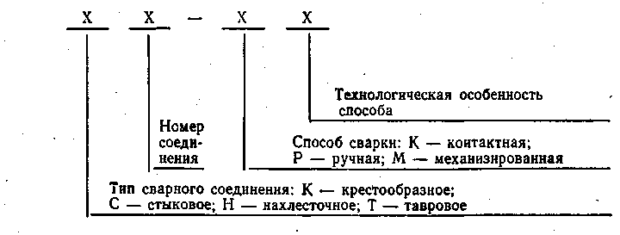
Пример условного обозначения стыкового соединения, выполненного ванной механизированной сваркой под флюсом в инвентарной форме, положение стержней вертикальное:
С8 - Мф
3. Для конструктивных элементов сварных соединений приняты обозначения:
d_{н} - номер профиля (номинальный диаметр стержня) по ГОСТ 5781-82 (на рисунках таблиц изображен условно);
d - внутренний диаметр стержня периодического профиля по ГОСТ 5781-82;
d₁ - наружный диаметр стержня периодического профиля по ГОСТ 5781-82;
d'_{н} - номинальный меньший диаметр стержня в сварных соединениях;
d₀ - меньший диаметр выштампованного, раззенкованного или цекованного отверстия в плоском элементе;
D₀- больший диаметр выштампованного, раззенкованного или цекованного отверстия в плоском элементе;
D_{p} - диаметр рельефа на плоском элементе;
D -диаметр грата в стыковых и наплавленного металла в тавровых соединениях;
D' - диаметр обточенной части стержня;
R - радиус кривизны рельефа;
а - суммарная толщина стержней после сварки в месте пересечения;
b - ширина сварного шва; суммарная величина вмятин;
b', b" - величина вмятин от электродов в крестообразном соединении;
h - величина осадки в крестообразном соединении; высота сечения сварного шва;
h₁ - высота усиления наплавленного металла;
h₂ - высота усиления корня сварного шва;
Н - высота скобы-накладки;
h_{св} - глубина проплавления (Т8, Т9);
l- длина сварного шва;
l₁, l₂ - зазоры до сварки между торцами стержней при различных разделках;
l_{ш} - ширина флангового шва (С24 -С32);
l_{н} - длина скоб-накладок, накладок и нахлестки стержней;
l₃ , l₄ -длина сварного шва (С22);
l' - длина обточенной части одного стержня (С4);
L - общая длина обточенной части соединений СЗ и С4;
L₁ - длина вставки в соединениях типа С11-С13;
z - притупления: в разделке торцов стержней под ванную сварку; в плоском элементе соединения Т12;
s - толщина: стальной скобы-накладки, плоских элементов тавровых и нахлесточных соединений;
k - высота рельефа и выштампованного профиля на плоском элементе; катет шва в соединениях С24 -С32иН1;
k₁ - зазор между стержнем и плоским элементом в соединениях Н2 и НЗ;
n - ширина рельефа на плоском элементе;
m - длина рельефа на плоском элементе;
g - высота наплавленного металла или «венчика» в тавровых соединениях;
с,с₁ - размеры наплавленного металла в соединении Т13;
α, α₁, α₂, β, β₁. γ, γ₁ - угловые размеры конструктивных элементов сварных соединений.
4. Термины и пояснения должны соответствовать приложению 1 и ГОСТ 2601-84.
5. При выборе рациональных типов сварных соединений и способов сварки следует руководствоваться приложением 2.
6. На конструкции сварных соединений, не предусмотренные настоящим стандартом, следует разрабатывать рабочие чертежи с технологическим описанием условий сварки и ведомственный нормативный документ, учитывающий требования действующих стандартов и утвержденный в установленном порядке.
7. Допускается замена типов соединений и способов их сварки, указанных в чертежах типовых и индивидуальных рабочих проектов зданий и сооружений, на равноценные по эксплуатационным качествам в соответствии с приложением 2.
8. Конструкции крестообразных соединений арматуры, их размеры до и после сварки должны соответствовать приведенным на черт. 1 и в табл. 2, 3.
9. Отношения диаметров стержней следует принимать для соединений типа К1 - от 0,25 до 1,00, типа К2 - от 0,50 до 1,00.
10. Для соединений типов К1 и К2 величину осадки (черт. 1) определяют по формулам:
для двух стержней $h=\sum{d_{1}−\left(a+b\right)}$
для трех стержней $h=\frac{\sum{d_{1}−\left(a+b\right)}}{2}$
где а - суммарная толщина стержней после сварки в месте пересечения, мм;
b - суммарная величина вмятин (b' + b"), мм.
Величины относительных осадок h/d_{н} для соединений типа К1 должны соответствовать приведенным в табл. 2. Величины относительных осадок h/d_{н} для соединений типа К2 следует принимать в два раза меньше приведенных в табл. 2, но не менее 0,10.
11. Конструкции стыковых соединений арматуры, их размеры до и после сварки должны соответствовать приведенным в табл. 4 -17.
12. В соединениях типа С2-Кн отношение d'_{н}/d_{н} допускается от 0,3 до 0,85 при предварительном нагреве стержня большего диаметра в режиме сопротивления, используя для этого вторичный контур стыковых сварочных машин и специальные устройства.
13. Конструкции нахлесточных соединений арматуры, их размеры до и после сварки должны соответствовать приведенным в табл. 18-21.
14. Конструкции тавровых соединений арматуры с плоскими элементами закладных изделий, их размеры до и после сварки должны соответствовать приведенным в табл. 22-29.
15. Механические свойства сварных соединений должны удовлетворять требованиям ГОСТ 10922-90.
Черт. 1.
16. Основные типы, конструктивные элементы и размеры сварных соединений из листового, полосового и профильного металлопроката, используемых в закладных и соединительных изделиях железобетонных конструкций, должны удовлетворять требованиям ГОСТ 5264-80 и ГОСТ 8713-79.

Таблица 2.
мм
Обозначение типа соединения, способа сварки | Соединение арматуры |  | Класс арматуры | d_{н,}мм | Величина h/d'_{н}, обеспечивающая прочность не менее требуемой ГОСТ 10922-90. для соединения с отношением диаметров d'_{н}/d_{н} |  |  |  | Минималь  ная вели  чина h/d'_{н} обеспечива  ющая ненорми  руемую проч  ность | α
Обозначение типа соединения, способа сварки | До сварки | После сварки | Класс арматуры | d_{н,}мм | 1,00 | 0,50 | 0,33 | 0,25 |  | α
К1 - Кт | 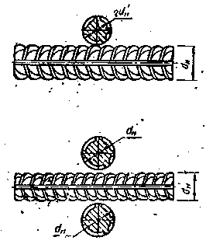 | 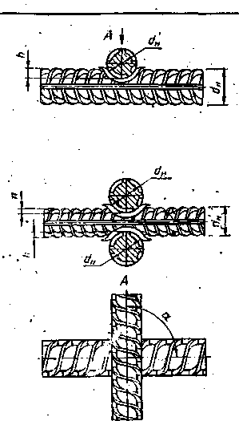 | Вр-I | 3-5 | 0,35-0,5 | 0,28-0,45 | 0,24-0,4 | 0,22-0,35 | 0,17 | 30-90º
К1 - Кт |  |  | Вр-600 | 4-6
К1 - Кт |  |  | А-I | 5,5-40 | 0,25-0,5 | 0,21-0,45 | 0,18-0,4 | 0,16-0,35 | 0,12 | 30-90º
К1 - Кт |  |  | А-II* | 10-40 | 0,4-0,8 | 0,35-0,7 | 0,3-0,62 | 0,28-0,42 | 0,17 | 30-90º
К1 - Кт |  |  | А-III* | 6-40 | 0,4-0,8 | 0,35-0,7 | 0,3-0,62 | 0,28-0,55 | 0,20 | 30-90º
К2 - Кт |  |  | А_{т}-IIIC | 6-32 | 0,4-0,6 | 0,35-0,46 | 0,3-0,46 | 0,28-0,42 | 0,20 | 30-90º
К2 - Кт |  |  | AТ-IVC | 10-32
Примечания:
1. Величины d'_{н}/d_{н}, не совпадающие с приведенными, следует округлять до ближайшей величины, указанной в таблице.
2. В соединениях типа К1-К_{Т} из арматуры классов А_{Т}-IVK и А_{Т}-V диаметром 10-32 мм стержни меньшего диаметра (d'_{н}) должны быть из арматуры классов Вр-I, A-I, A-II и A-III.
* Здесь и далее размеры соединений арматуры специального назначения классов Ас-II и Ac-III идентичны таковым классов A-II и A-III.
Таблица 3.
мм
Обозначение типа соединения, способа сварки | Соединение арматуры |  | Класс арматуры | Марка стали | d_{н;} d'_{н} | l | b
Обозначение типа соединения, способа сварки | До сварки | После сварки
К3 - Рр | 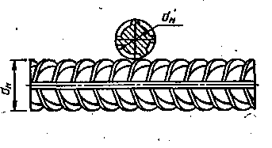 | 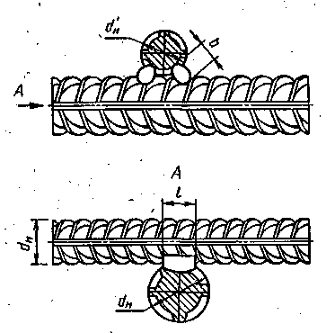 | A-I | - | 10-40 | 0,5 d'_{н,} но не менее 8 | 0,5 d'_{н,} но не менее 6
К3 - Рр |  |  | A-II | Ст5пс | 10-18 | 0,5 d'_{н,} но не менее 8 | 0,5 d'_{н,} но не менее 6
 |  |  |  | Ст5сп | 10-28 | 0,5 d'_{н,} но не менее 8 | 0,5 d'_{н,} но не менее 6
 |  |  |  | 10ГТ |  | 0,5 d'_{н,} но не менее 8 | 0,5 d'_{н,} но не менее 6
К3 - Рр |  |  | A-III | 25Г2С | 10-32 | 0,5 d'_{н,} но не менее 8 | 0,5 d'_{н,} но не менее 6
К3 - Рр |  |  | A_{T}-IIIC | Ст5пс, Ст5сп | 10-28 | 0,5 d'_{н,} но не менее 8 | 0,5 d'_{н,} но не менее 6
К3 - Рр |  |  | A_{T}-IVC | 25Г2С, 28С, 27ГС | 10-32 | 0,5 d'_{н,} но не менее 8 | 0,5 d'_{н,} но не менее 6
К3 - Рр |  |  | A_{T}-IVK | 08Г2С, 10ГС2 | 10-32 | 0,5 d'_{н,} но не менее 8 | 0,5 d'_{н,} но не менее 6
К3 - Рр |  |  | A_{T}-V | 20ГС | 10-32 | 0,5 d'_{н,} но не менее 8 | 0,5 d'_{н,} но не менее 6
Примечание. Значение временного сопротивления срезу в соединениях К3-Рр не нормируется. Эксплуатационные характеристики этих соединений при растяжении рабочих стержней приведены в приложение 2.
Таблица 4.
мм
Обозначение типа соединения, способа сварки | Соединение арматуры |  | Класс арматуры | d_{н} | D | d'_{н}/d_{н} | α±10º
Обозначение типа соединения, способа сварки | До сварки | После сварки
С1-Ко  С2-Кн | 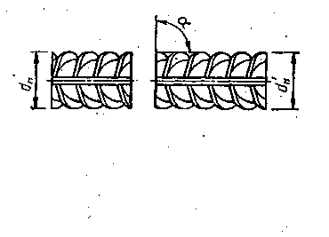 | 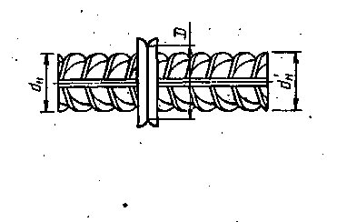 | A-I,A-II, A-III | 10-18 | ≥1,3 d'_{н} | 0,85-1,0 | 90º
 |  |  |  | 20-40 | ≥1,2d'_{н} | 0,85-1,0 | 90º
С1-Ко  С2-Кн |  |  | A-IV,A-V | 10-32 | ≥1,2d'_{н} | 0,85-1,0 | 90º
С1-Ко  С2-Кн |  |  | A-VI | 10-22 | ≥1,2d'_{н} | 0,85-1,0 | 90º
С1-Ко  С2-Кн |  |  | AT-IIIC | 10-2 | ≥1,3d'_{н} | 0,85-1,0 | 90º
С1-Ко  С2-Кн |  |  | AT-IVC | 10-2 | ≥1,2d'_{н} | 0,85-1,0 | 90º
С1-Ко  С2-Кн |  |  | AT-V
С1-Ко  С2-Кн |  |  | AT-VCK
Примечания:
1. Арматура класса A-IV, кроме стали марки 80ºС.
2. Арматура класса Ат V только с использованием локальной термической обработки.
3. Для отношения d'_{н}/d_{н} <0,85 см п.12
Таблица 5.
мм
Обозначение типа соединения, способа сварки | Соединение арматуры |  | Класс арматуры | d_{н} | D | D’-0,1 | L | l’ | α±10º
Обозначение типа соединения, способа сварки | До сварки | После сварки
C3-Kм | 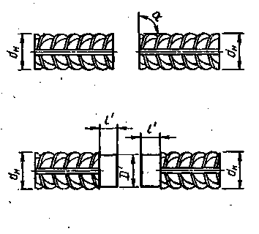 | 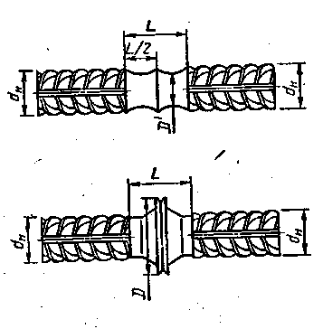 | A-II, A-III | 10-40 | ≥1,2d_{н} | d | ≥2d_{н} | 1,5d_{н}±0,2d_{н} | 90º
C3-Kм |  |  | A-IV, A-V | 10-32
C3-Kм |  |  | A-VI | 10-22
С4-Кп
С4-Кп |  |  | AT-IIIC, AT-IVC, AT-V, AT-VCK | 10-32
См. примечания 1,2 к табл.4
Таблица 6
мм
Обозначение типа соединения, способа сварки | Соединение арматуры |  | Класс арматуры | d_{н,} | d'_{н}/d_{н} | l₁ | l₂ | α-10º | β | l | h₁ | h₂
Обозначение типа соединения, способа сварки | До сварки | После сварки
С5-Мф,  С6-Мп,  С7-Рв | 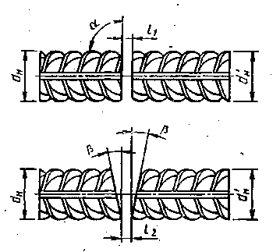 | 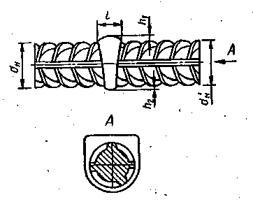 | A-I  A-II  A-III | 20-40 | 0,5-1,0 | 12-20  12-16 | 5-12 | 90º | 10-15º | ≤1,5d_{н}  ≤1,2d_{н} | ≤0,15d_{н}  ≤0,05d_{н} | ≤0,2d_{н}  ≤0,05d_{н}
Примечания:
1. Размеры в знаменателе относится к одноэлектродной сварке.
2. При отношении d'_{н}/d_{н} линейные размеры относятся к стержню большего диаметра.
Таблица 7.
мм
Обозначение типа соединения, способа сварки | Соединение арматуры |  | Класс арматуры | d_{н} | d'_{н}/d_{н} | l₁ | l₂ | z | α-10º | β | β₁ | β₂ | l | h₁ | h₂
Обозначение типа соединения, способа сварки | До сварки | После сварки
C8-М_{ф} | 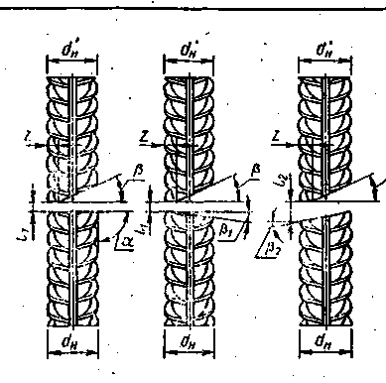 | 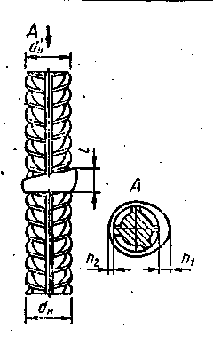 | A-I | 20-40 | 0,5-1 | 5-15  3-10 | 8-20 | ≤0,15d_{н} | 90º | 40-50º | 10-15º | 20-25º | ≤2d_{н} | ≤25  ≤15 | ≤0,15d_{н}  ≤0,05d_{н}
С9-М_{п} |  |  | A-II
С10-Р_{В} |  |  | A-III
Примечания:
1. При сварке одноэлектродной и порошковой проволокой разделку стержней со скосом нижнего стержня производить не следует.
2. Разделку с обратным скосом нижнего стержня применять при сварке стержней диаметром ≥ 32мм.
3. Размеры в знаменателе относятся к одноэлектродной сварке.
4. При отношении d'_{н}/d_{н} < 1 линейные размеры относятся к стержню большего диаметра.
Таблица 8.
мм
Обозначение типа соединения, способа сварки | Соединение арматуры |  | Класс арматуры | d_{н} | l₁ | α ,α₁ -10º | α₂ | L₁ | l | h₁ | h₂
Обозначение типа соединения, способа сварки | До сварки | После сварки
C11-М_{ф} | 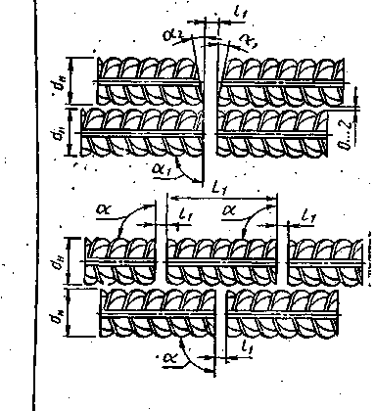 | 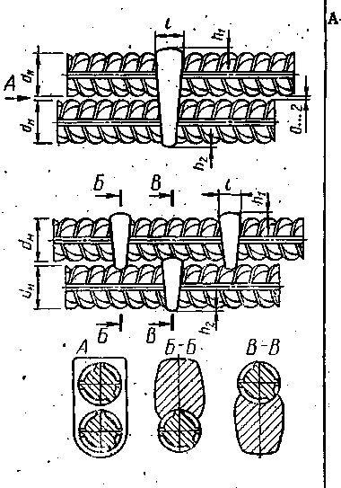 | A-III | 32-40 | 12-16  12-18 | 90º | 12-15º | ≥200 | ≤1,2d_{н}  ≤1,3d_{н} | ≤0,15d_{н} | ≤0,2d_{н}
С12-М_{п}
С13-Р_{В}
Примечания:
1. В соединениях типа С13 разделку под углом α₂ допускается не производить.
2. Размеры в знаменателе относятся к соединению, в котором сварной шов заполняет полностью сечение двурядной арматуры.
Таблица 9.
мм
Обозначение типа соединения, способа сварки | Соединение арматуры |  | Класс арматуры | d_{н} | d'_{н}/d_{н} | l₁ | β | lн=l | b | H | h₁
Обозначение типа соединения, способа сварки | До сварки | После сварки
C14-Мп | 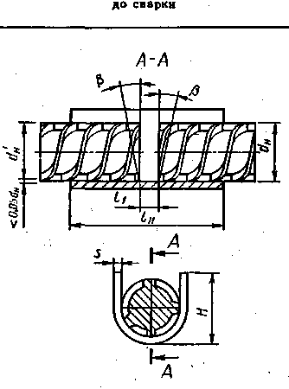 | 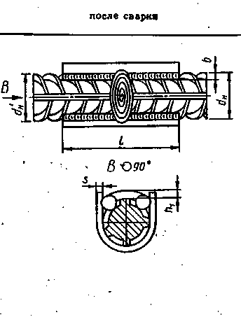 | A-I  A-II  A-III | 20-40 | 0,5-1,0 | 8-12 | ≤10º | 2d_{н}+l₁ | (0,35-0,4)d_{н} | ≤1,2d_{н}+s | ≤0,05d_{н}
С15-Рс |  |  |  |  |  | 12-15 | -
С16-Мо |  |  |  |  |  | 10-20 | ≤10º | 3d_{н}+l₁ | (0,35-0,4)d_{н} | ≤1,2d_{н}+s | ≤0,05d_{н}
С14-Мп С15-Рс  С16-Мо |  |  | An-IIIC  An-IVC | 20-32 | 0,5-1,0 | Те же значения, в зависимости от способа сварки |  | 4d_{н}+l₁ | (0,35-0,4)d_{н} | ≤1,2d_{н}+s | ≤0,05d_{н}
Примечания:
1. Для d_{н} =20 -25 мм s =6 мм,
d_{н} =28 -40 мм s =8 мм.
2. При отношении d’_{н} /d_{н} =0,5 -0,8 следует применять скобу-вкладыш (см. приложение 3).
Таблица 10.
мм
Обозначение типа соединения, способа сварки | Соединение арматуры |  | Класс арматуры | d_{н} | d'_{н}/d_{н} | l₁ | α-10º | β | z | l_{н}=l | b | H | h₁
Обозначение типа соединения, способа сварки | До сварки | После сварки
C17-Mп | 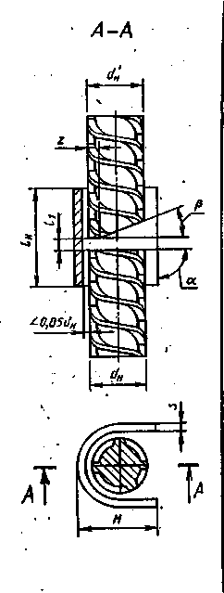 | 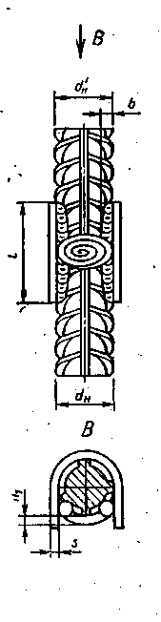 | A-I  A-II  A-III | 20-40 | 0,5-1,0 | 6-8 | 90º | 30-40º | ≤0,15d_{н} | 2d_{н}+l₁ | (0,35-0,4)d_{н} | ≤1,2d_{н}+s | ≤0,05d_{н}
С18-Мо |  |  |  |  |  |  |  |  |  | 3d_{н}+l₁ | (0,35-0,4)d_{н} | ≤1,2d_{н}+s | ≤0,05d_{н}
С19-Рм |  |  |  |  |  |  |  |  |  | 2d_{н}+l₁ | (0,35-0,4)d_{н} | ≤1,2d_{н}+s | ≤0,05d_{н}
С17-Мп  С18-Мо  С19-Рм |  |  | Aт-IIIC Aт-IVC | 20-32 | 0,5-1,0 |  |  |  |  | 4d_{н}+l₁ | (0,35-0,4)d_{н} | ≤1,2d_{н}+s | ≤0,05d_{н}
Примечания:
1. Для d_{н}=20 -25 мм s =6 мм, для d_{н}=28 -40 мм s =8 мм.
2. См. примечание 2 к табл. 9.
Таблица 11.
мм
Обозначение типа соединения, способа сварки | Соединение арматуры |  | Класс арматуры | d_{н} | d'_{н}/d_{н} | l₁ | α | β | β | γ | γ | h₁ | h₂
Обозначение типа соединения, способа сварки | До сварки | После сварки |  |  |  |  | ±2º |  |  |  |  | h₁ | h₂
C20-Pм | 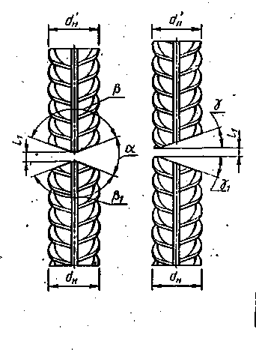 | 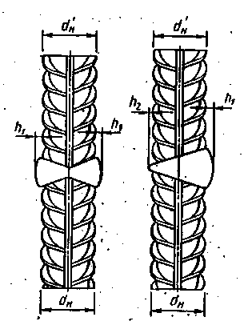 | A-I  A-II  A-III | 20-40 | 0,5-1,0 | 3-4 | 55º | 110º | 140º | 25º | 15º | (0,05-0,10)d_{н} | ≤0,05d_{н}
Таблица 12.
мм
Обозначение типа соединения, способа сварки | Соединение арматуры |  | Класс арматуры | d_{н} | l_{н}=l | l1 | b | h
Обозначение типа соединения, способа сварки | До сварки | После сварки
C21-Pн | 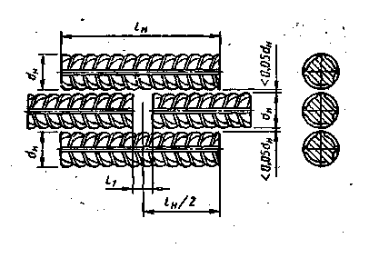  То же, но накладки смещены | 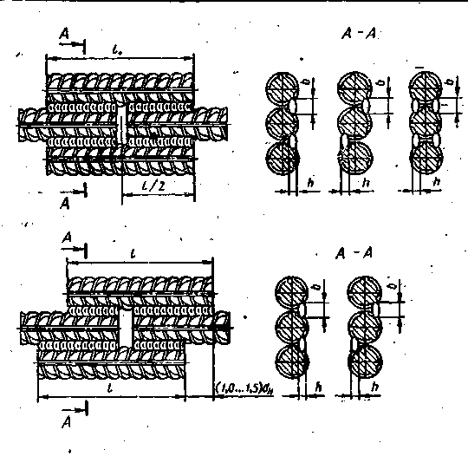 | A-I | 10-40 | 6d_{н} | 0,5d_{н,}≥10 | 0,5d_{н,}≥8 | 0,5d_{н,}≥4
C21-Pн |  |  | A-II  A-III | 10-40 | 8d_{н} | 0,5d_{н,}≥10 | 0,5d_{н,}≥8 | 0,5d_{н,}≥4
C21-Pн |  |  | A-IV | 10-32 | 10d_{н} | 0,5d_{н,}≥10 | 0,5d_{н,}≥8 | 0,5d_{н,}≥4
C21-Pн |  |  | A-V
C21-Pн |  |  | A-VI | 10-22
C21-Pн |  |  | Aт-IIIC | 6-32 | 8d_{н} | 0,5d_{н,}≥10 | 0,5d_{н,}≥8 | 0,5d_{н,}≥4
C21-Pн |  |  | Aт-IVC,  Aт-V,  Aт-VCK | 10-32 | 10d_{н} | 0,5d_{н,}≥10 | 0,5d_{н,}≥8 | 0,5d_{н,}≥4
Примечания:
1. Соединения арматуры классов A-IV, A-V, A-VI, Ат-VCK, Ат-V следует выполнять со смещенными накладками, накладывая швы в шахматном порядке.
2. Допускается применять сварку самозащитными порошковыми проволоками и в углекислом газе (С0₂); последнее кроме стали классов А-II и Ат-IIIС.
3. Допускаются двусторонние швы длиной 4d_{н} для соединений арматуры классов A-I, А-II, А-III.
4. Соединения арматуры класса Ат-V допускаются только из стали марки 20ГС.
Таблица 13.
мм
Обозначение типа соединения, способа сварки | Соединение арматуры |  | Класс арматуры | d_{н} | l_{н} | l₃ | l₄ | b | h
Обозначение типа соединения, способа сварки | До сварки | После сварки
С22-Ру | См.С21, но накладки смещены | 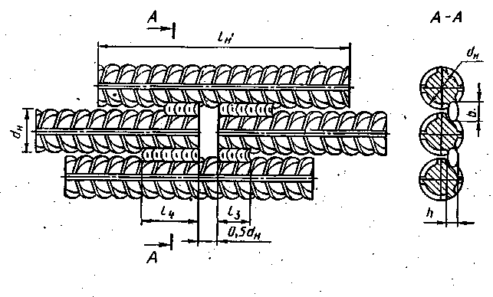 | Aт-V | 14 | 28,5d_{н} | 5,0d_{н} | 7,0d_{н} | 0,5d_{н,}≥8 | 0,25d_{н,}≥4
 |  |  |  | 16 | 26,5d_{н}
 |  |  |  | 18 | 24,5d_{н}
 |  |  |  | 20, 22 | 21,5d_{н} | 4,5d_{н} | 6,5d_{н} | 0,5d_{н,}≥8 | 0,25d_{н,}≥4
 |  |  |  | 25, 28 | 21,0d_{н} | 4,5d_{н} | 6,0d_{н} | 0,5d_{н,}≥8 | 0,25d_{н,}≥4
С22-Ру | См.С21, но накладки смещены |  | Aт-VI | 14 | 34,5d_{н} | 5,5d_{н} | 8,5d_{н} | 0,5d_{н,}≥8 | 0,25d_{н,}≥4
 |  |  |  | 16 | 29,5d_{н} | 5,5d_{н} | 7,5d_{н} | 0,5d_{н,}≥8 | 0,25d_{н,}≥4
 |  |  |  | 18 | 25,5d_{н}
 |  |  |  | 20, 22
 |  |  |  | 25, 28 | 25,0d_{н} | 5,5d_{н} | 7,0d_{н} | 0,5d_{н,}≥8 | 0,25d_{н,}≥4
Таблица 14.
мм
Обозначение типа соединения, способа сварки | Соединение арматуры |  | Класс арматуры | d_{н} | l=l_{н} | b | h
Обозначение типа соединения, способа сварки | До сварки | После сварки
C23-Pэ | 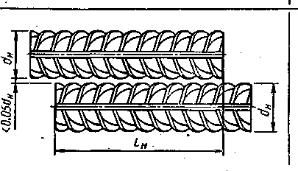 | 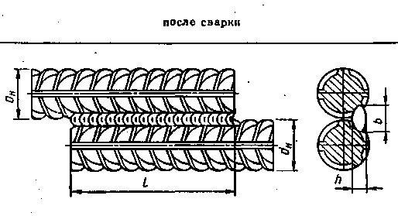 | A-I | 10-40 | 6d_{н} | 0,5d_{н,}≥8 | 0,25d_{н,}≥4
C23-Pэ |  |  | A-II | 10-25 | 8d_{н} | 0,5d_{н,}≥8 | 0,25d_{н,}≥4
C23-Pэ |  |  | A-III
C23-Pэ |  |  | Aт-IIIC | 10-18 | 8d_{н} | 0,5d_{н,}≥8 | 0,25d_{н,}≥4
C23-Pэ |  |  | Aт-IVC | 10-18 | 10d_{н} | 0,5d_{н,}≥8 | 0,25d_{н,}≥4
Примечания:
1, Допускаются двусторонние швы длиной 4d_{н} для соединений арматуры классов A-I и А-II (из стали марки 10ГТ).
2. Допускается применять сварку самозащитными порошковыми проволоками и в углекислом газе (СO₂); последнее кроме арматуры классов А-II и Ат-IIIС (из стали марки Ст5).
Таблица 15.
мм
Обозначение типа соединения, способа сварки | Соединение арматуры |  | Класс арматуры | d_{н} | d'_{н}/d_{н} | l₁ | β | l_{н}=l_{ш} | l | h₁ | H | k
Обозначение типа соединения, способа сварки | До сварки | После сварки
C24-Мф  С25-Мп  С26-Рс | 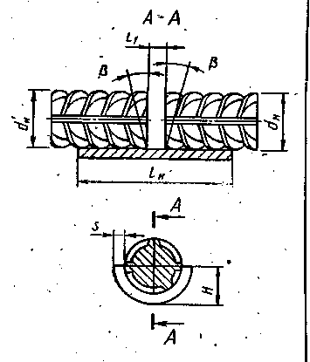 | 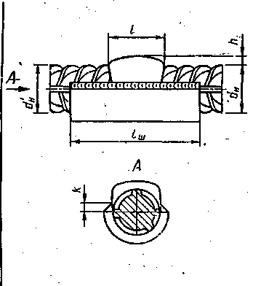 | A-I  A-II  A-III | 20-40 | 0,5-1,0 | 12-20  12-16 | 5-10º | 2d_{н}+l1 | ≤1,5d_{н}  ≤1,2d_{н} | ≤0,15d_{н}  ≤0,05d_{н} | $$\frac{d_{н}}{2}+s$$ | ≥0,8s
С24-Мф  С25-Мп  С26-Рс |  |  | Aт-IIIC  Aт-IVС | 20-32 | 0,5-1,0 | 12-20  12-16 | 5-10º | 4d_{н}+l1
Примечания:
1. Размеры в знаменателе относятся к одноэлектродной сварке.
2. Для d_{н} = 20 -25 мм s = 8 мм, для d_{H} = 28 -40 мм s = 10 мм.
3. См. примечание 2 к табл. 9.
Таблица 16.
мм
Обозначение типа соединения, способа сварки | Соединение арматуры |  | Класс арматуры | d_{н} | d'_{н}/d_{н} | l₁ | z | β | α-10º | l_{н}=l_{ш} | h₁ | H | l | k
Обозначение типа соединения, способа сварки | До сварки | После сварки
С27-Мф  С28-Мп  С29-Рс | 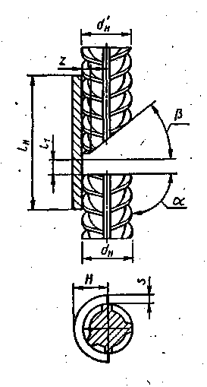 | 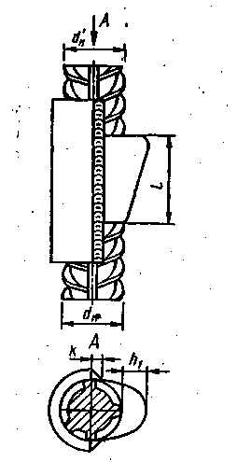 | A-I  A-II  A-III | 20-40 | 0,5-1,0 | 5-15  3-10 | ≤0,15d_{н} | 40-50º | 90º | 2d_{н}+l1 | ≤25  ≤15 | $$\frac{d_{н}}{2}+s$$ | ≤2d_{н} | ≥0,8s
С27-Мф  С28-Мп  С29-Рс |  |  | Aт-IIIC  Aт-IVС | 20-32 |  |  |  |  |  | 4d_{н}+l1
Примечания:
1. Размеры в знаменателе относятся к одноэлектродной сварке.
2. Для d_{н} =20 -25 мм s = 8 мм, для d_{н} =28 -40 мм s=10- мм.
3. См. примечание 2 к табл. 9.

Таблица 17
мм
Обозначение типа соединения, способа сварки | Соединение арматуры |  | Класс арматуры | d_{н} | L₁ | α-10º | β | l_{н}=l_{ш} | l | h₁ | H | k | s
Обозначение типа соединения, способа сварки | До сварки | После сварки
С30-Мф  С31-Мп  С32-Рс | 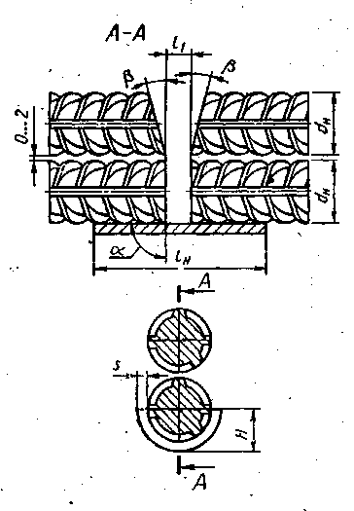 | 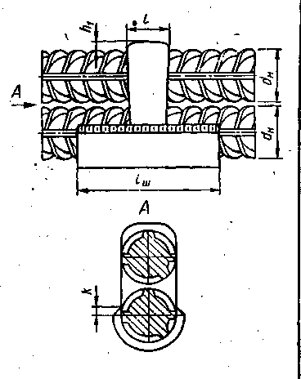 | A-III | 32-40 | 12-18 | 90º | 12-15º | 3d_{н}+l1 | ≤1,3d_{н} | (0,1-0,15)d_{н} | $$\frac{d_{н}}{2}+s$$ | ≥0,8s | 10
Таблица 18.
мм
Обозначение типа соединения, способа сварки | Соединение арматуры |  | Класс арматуры | d_{н} | s | l=lн | b | h
Обозначение типа соединения, способа сварки | До сварки | После сварки
H1-Pш | 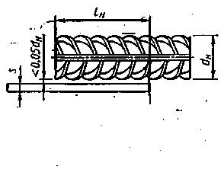 | 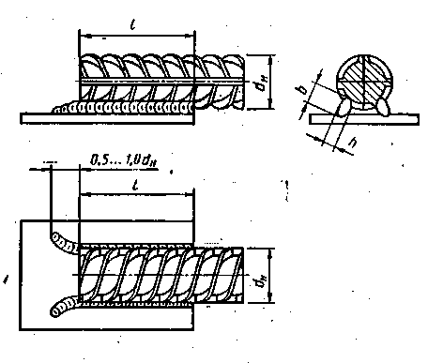 | A-I | 10-40 | ≥0,3d_{н}, но ≥4 | 3d_{н} | 0,5d_{н}, но ≥8 | 0,25d_{н}, но ≥4
H1-Pш |  |  | A-II  A-III | 10-40 | ≥0,3d_{н}, но ≥4 | 4d_{н} | 0,5d_{н}, но ≥8 | 0,25d_{н}, но ≥4
H1-Pш |  |  | A-IV | 10-22 | ≥0,4d_{н}, но ≥5 | 5d_{н} | 0,5d_{н}, но ≥8 | 0,25d_{н}, но ≥4
H1-Pш |  |  | A-V | 10-32
H1-Pш |  |  | A-VI | 10-22
H1-Pш |  |  | Aт-IIIC | 10-32 | ≥0,3d_{н}, но ≥4 | 4d_{н} | 0,5d_{н}, но ≥8 | 0,25d_{н}, но ≥4
H1-Pш |  |  | Aт-IVC  Aт-V  Aт-VCK | 10-32 | ≥0,4d_{н}, но ≥5 | 5d_{н} | 0,5d_{н}, но ≥8 | 0,25d_{н}, но ≥4
Примечания:
1. Соединения арматуры классов Ат-V допускаются только из стали марки 20ГС.
2. Допускается применять сварку самозащитными порошковыми проволоками и в углекислом газе (СО₂); последнее кроме арматуры классов A-II и Ат-IIIС (из стали марки Ст5).
Таблица 19.
мм
Обозначение типа соединения, способа сварки | Соединение арматуры c пластиной |  | Класс арматуры | d_{н} | R | k | n | m | k₁ | s | α±3º
Обозначение типа соединения, способа сварки | До сварки | После сварки
H2-Kp | 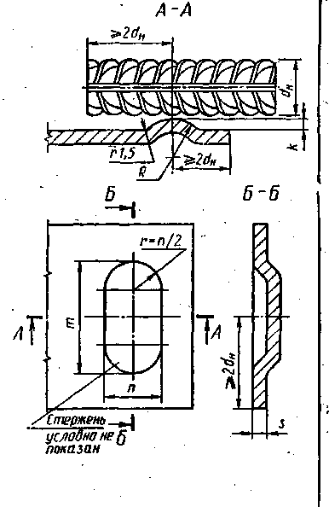 | 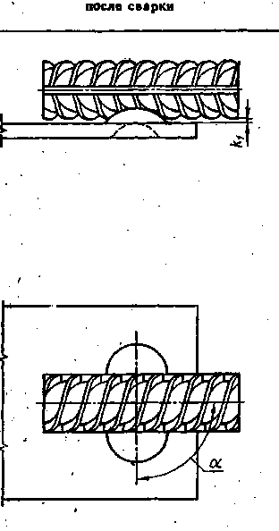 | A-I | 6-16 | 1,4d_{н} | 0,4d_{н} | 1,8d_{н} | n+10 | (0,1-0,15)d_{н} | ≥0,3d_{н},  но не менее 4 | 90º
H2-Kp |  |  | A-II | 10-16
H2-Kp |  |  | A-III  Aт-IIIC | 6-16 | 1,6 d_{н} |  | 2,0 d_{н}
Таблица 20.
мм
Обозначение типа соединения, способа сварки | Соединение арматуры c пластиной |  | Класс арматуры | d_{н} | R | k | n | m | k₁ | s | α±3º
Обозначение типа соединения, способа сварки | До сварки | После сварки
H3-Kп | 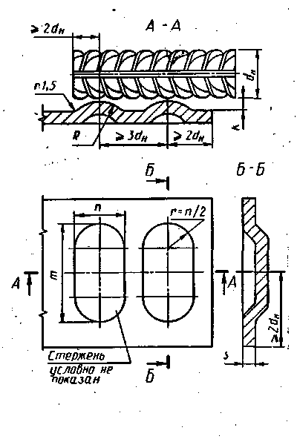 | 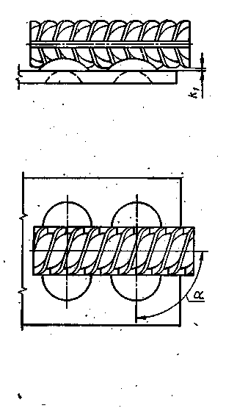 | A-I  A-II | 12-16 | 1,4d_{н} | 0,4d_{н} | 1,8d_{н} | n+10 | (0,1-0,15)d_{н} | ≥0,3d_{н},  но не менее 4 | 90º
H3-Kп |  |  | A-III  Aт-IIIC |  | 1,6 d_{н} |  | 2,0 d_{н}
Таблица 21.
мм
Обозначение типа соединения, способа сварки | Соединение арматуры c пластиной |  | Класс арматуры | d_{н} | R | k | D | m | k₁ | s | α±3º
Обозначение типа соединения, способа сварки | До сварки | После сварки
H4-Kа | 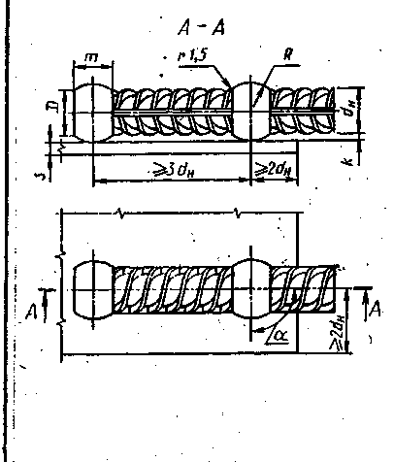 | 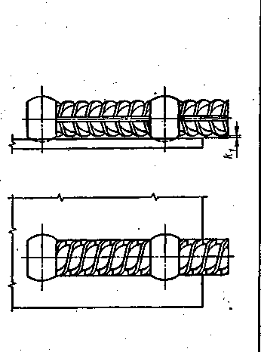 | A-I | 8-16 | 1,4d_{н} | 0,35d_{н} | 17d_{н} | 1,8 d_{н} | (0,1-0,15)d_{н} | 4-6 | 90º
H4-Kа |  |  | A-II | 10-16
H4-Kа |  |  | A-III  Aт-IIIC | 8-16 | 1,6 d_{н} | 0,4d_{н} | 1,8 d_{н} | 1,9 d_{н}
Таблица 22.
мм
Обозначение типа соединения, способа сварки | Соединение арматуры c пластиной |  | Класс арматуры | d_{н} | s | D | g | β | s/d_{н} | αº
Обозначение типа соединения, способа сварки | До сварки | После сварки
T1-Мф  Т2-Рф | 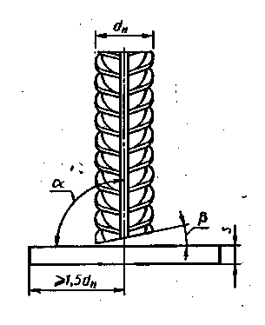 | 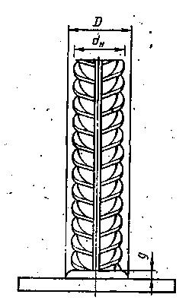 | A-I | 8-40 | ≥4 |  |  |  | ≥0,50
T1-Мф  Т2-Рф |  |  | A-II | 10-25 | ≥4 | (1,5-2,5) d_{н} | 3-10 | ≤15º | ≥0,55 | 85-90º
 |  |  |  | 28-40 |  |  |  |  | ≥0,70 | 85-90º
T1-Мф  Т2-Рф |  |  | A-III | 8-25 |  | (1,5-2,5) d_{н} | 3-10 | ≤15º | ≥0,65 | 85-90º
 |  |  |  | 28-40 | ≥6 | (1,5-2,5) d_{н} | 3-10 | ≤15º | ≥0,75 | 85-90º
T1-Мф  Т2-Рф |  |  | Aт-IIIC | 10-18 |  |  |  |  | ≥0,65 | 85-90º
Примечание. Соединения типа Т2 из арматуры класса Ат-IIIС допускается выполнять до диаметра 14 мм.
Таблица 23
мм
Обозначение типа соединения, способа сварки | Соединение арматуры c пластиной |  | Класс арматуры | d_{н} | s | D | g | β | s/d_{н} | αº | k | D_{p} | R
Обозначение типа соединения, способа сварки | До сварки | После сварки
T3-Мж | 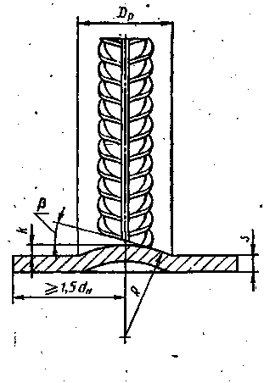 | 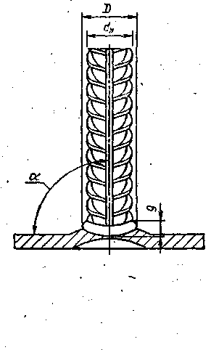 | A-I | 8-25 | ≥4 | (1,5-2,5) d_{н} | 5-15 | ≤15º | ≥0,4 | 85-90º | 0,4d_{н} | (2,0-2,5) d_{н} | (2,0-2,5) d_{н}-s
T3-Мж |  |  | A-II | 10-25
T3-Мж |  |  | A-III | 8-25 | ≥6 | (1,5-2,5) d_{н} | 5-15 | ≤15º | ≥0,5
T3-Мж |  |  | Aт-IIIC | 8-14
Таблица 24
мм
Обозначение типа соединения, способа сварки | Соединение арматуры c пластиной |  | Класс арматуры | d_{н} | s | D | g | D_{p} | R | s/d_{н} | r
Обозначение типа соединения, способа сварки | До сварки | После сварки
T6-Кс | 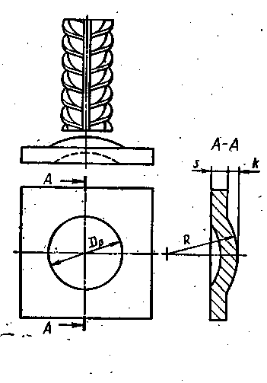 | 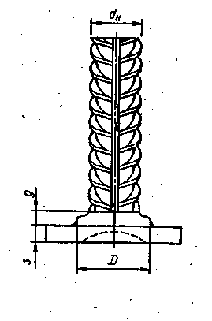 | A-I | 6-20 | ≥4 | 1,4d_{н} | ≥0,2d_{н} | 2,0d_{н} | 2,0d_{н} | ≥0,4 | 0,5d_{н}
T6-Кс |  |  | A-II | 10-20 | ≥4 | 1,5d_{н} | ≥0,2d_{н} | 2,2d_{н} | 2,2d_{н} | ≥0,4 | 0,6d_{н}
T6-Кс |  |  | A-III | 6-20 | ≥6 | 1,6d_{н} |  | 2,2d_{н} | 2,2d_{н} | ≥0,5 | 0,7d_{н}

Таблица 25
мм
Обозначение типа соединения, способа сварки | Соединение арматуры c пластиной |  | Класс арматуры | d_{н} | s | D | β | s/d_{н} | αº
Обозначение типа соединения, способа сварки | До сварки | После сварки
Т7-Ко | 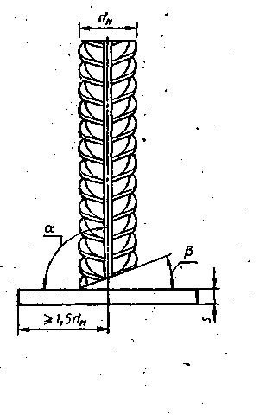 | 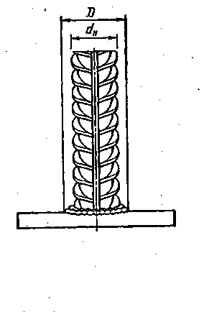 | A-I  A-II | 10-20 | ≥4 | ≥1,2 d_{н} |  | ≥0,4 | 85-90º
Т7-Ко |  |  | A-II | 10-20 | ≥6 | ≥1,3 d_{н} | ≤15º | ≥0,5 | 85-90º
Т7-Ко |  |  | A-III | 22-40 | ≥12
 |  |  | Aт-IIIC | 10-22 | ≥6
Таблица 26.
мм
Обозначение типа соединения, способа сварки | Соединение арматуры c пластиной |  | Класс арматуры | d_{н} | s | D₀ | r | h_{св} | d₀ | s/d_{н}
Обозначение типа соединения, способа сварки | До сварки | После сварки
T8-Mв | 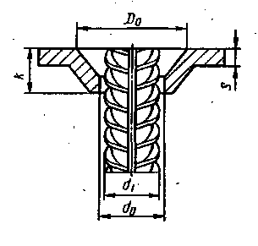 | 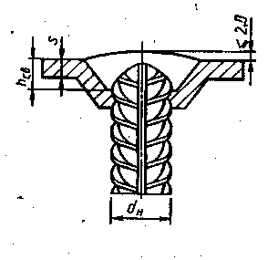 | A-I | 10-36 | ≥6 | 2d_{н} | 0,5d_{н}+0,8s | 0,5d_{н} | d₁+(1-3) | ≥0,3
T8-Mв |  |  | A-II | 10-36 | ≥6 | 2d_{н} | 0,6d_{н}+0,8s | 0,6d_{н} | d₁+(1-3) | ≥0,3
T8-Mв |  |  | A-III | 10-36 | ≥6 | 2d_{н} | 0,7d_{н}+0,8s | 0,7d_{н} | d₁+(1-3) | ≥0,3
T8-Mв |  |  | Aт-IIIC | 10-22 |  |  | 0,7d_{н}+0,8s | 0,7d_{н}

Таблица 27.
мм
Обозначение типа соединения, способа сварки | Соединение арматуры c пластиной |  | Класс арматуры | d_{н} | s | d₀ | D₀ | s/d_{н} | h₁ | h₂ | D
Обозначение типа соединения, способа сварки | До сварки | После сварки
T10-Mc | 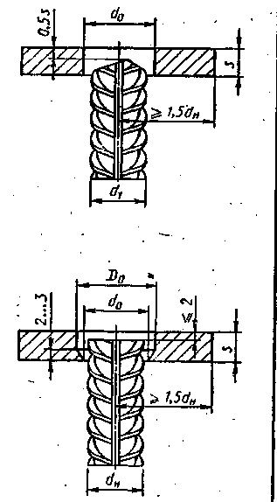 | 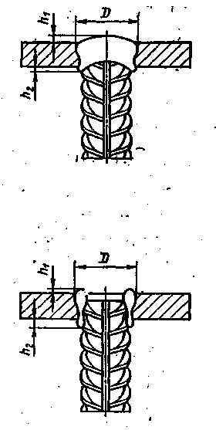 | A-I  A-II  A-III  Aт-IIIC | 12 | ≥8 | d₁+2 | d₀+10 | ≥0,5 | 0-1 | 4-5 | 22-26
 |  |  |  | 14 |  |  |  |  |  |  | 26-30
 |  |  |  | 16 |  |  |  |  |  |  | 28-32
T11-Mц |  |  | A-I  A-II  A-III  Aт-IIIC | 18 | ≥10 | d₁+2 | d₀+10 | ≥0,5 | 0-2 | 5-6 | 30-35
 |  |  |  | 20 |  |  |  |  |  |  | 35-42
 |  |  |  | 22 | ≥12 |  |  |  |  |  | 38-44
 |  |  |  | 25 |  |  |  |  |  |  | 46-48
Примечания:
1. Арматура класса Ат-IIIС может применяться диаметром до 18 мм.
2. Для арматуры классов А-III и Ат-IIIС значение s/d_{н}≥0,55.
Таблица 28.
мм
Обозначение типа соединения, способа сварки | Соединение арматуры c пластиной |  | Класс арматуры | d_{н} | s | d₀±2 | z при |  | α±5º | s/d_{н} | h₁ | h₂* при d_{н}≥12±1
Обозначение типа соединения, способа сварки | До сварки | После сварки |  |  |  |  | s=6-7 | s=8-26
T12-P3 | 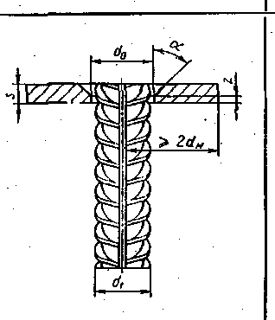 | 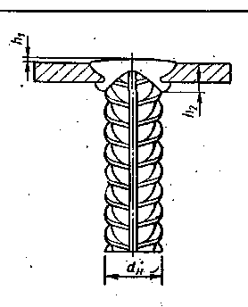 | A-I | 8-40 | ≥6 | d₁+2 | 1-2 | 2-3 | 50º | ≥0,50 | ≤2 | 4
T12-P3 |  |  | A-II | 10-40 | ≥8 |  |  |  |  | ≥0,65 | ≤2 | 4
T12-P3 |  |  | A-III | 8-40 | ≥6 |  |  |  |  | ≥0,75 | ≤2 | 4
T12-P3 |  |  | Aт-IIIC | 8-18 | ≥8
При d_{н} ≤ 12 мм допускается выполнять соединения без подварочного шва.
Таблица 29.
мм
Обозначение типа соединения, способа сварки | Соединение арматуры c пластиной |  | Класс арматуры | d_{н} | l | l₁ | c | c₁ | h₁ | α | s/d_{н}
Обозначение типа соединения, способа сварки | До сварки | После сварки
T13-Pи | 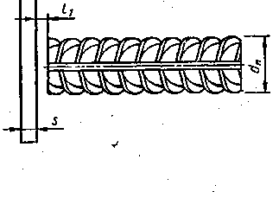 | 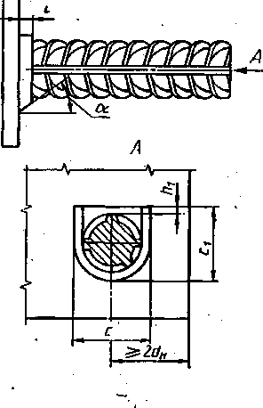 | A-I  A-II  A-III | 16 | ≤d_{н} | 10-14 | 30 | 24 | 2-3 | 15-20º | ≥0,5
 |  |  |  | 18 | ≤d_{н} | 10-14 | 32 | 27 | 2-3 | 15-20º | ≥0,5
 |  |  |  | 20 | ≤d_{н} | 12-16 | 34 | 29 | 2-3 | 15-20º | ≥0,5
 |  |  |  | 22 | ≤0,8d_{н} | 12-16 | 38 | 31 | 2-3 | 15-20º | ≥0,5
 |  |  |  | 25 | ≤0,8d_{н} | 12-16 | 41 | 33 | 2-3 | 15-20º | ≥0,5
 |  |  |  | 28 | ≤0,8d_{н} | 12-16 | 44 | 38 | 2-3 | 15-20º | ≥0,5
 |  |  |  | 32 | ≤0,5d_{н} | 12-16 | 52 | 44 | 2-3 | 15-20º | ≥0,5
 |  |  |  | 36 | ≤0,5d_{н} | 12-16 | 57 | 47 | 2-3 | 15-20º | ≥0,5
 |  |  |  | 40 | ≤0,5d_{н} | 12-16 | 61 | 52 | 2-3 | 15-20º | ≥0,5

Приложение 1
Обязательное

ТЕРМИНЫ И ПОЯСНЕНИЯ
Таблица 30.
Термин | Пояснение
Ванная сварка | Процесс, при котором расплавление торцов стыкуемых стержней происходит, в основном, за счет тепла ванны расплавленного металла
Ванная механизированная сварка | Процесс ванной сварки, при котором подача сварочной проволоки в зону сварки производится автоматически, а управление дугой или держателем - вручную
Ванная одноэлектродная сварка | Процесс ванной сварки, при котором электродный материал в виде одиночного (штучного) электрода подается в зону сварки вручную
Дуговая механизированная сварка порошковой проволокой | Процесс сварки, при котором электродный материал в виде порошковой проволоки подается в зону сварки автоматически
Инвентарная форма | Приспособление многоразового (медь, графит) использования, обеспечивающее формирование наплавленного металла при ванной сварке и легкое удаление после сварки
Стальная скоба-накладка | Вспомогательный элемент, обеспечивающий формирование сварного шва, являющийся неотъемлемой частью соединения и воспринимающий часть нагрузки при работе соединения в конструкции
Крестообразное соединение | Соединение стержней, сваренных в месте пересечения
Осадка (h, мм) стержней в крестообразных соединениях | Величина вдавливания стержней друг в друга на участке, нагретом при контактной сварке до пластичного состояния :
Комбинированные несущие и формующие элементы | Элементы, состоящие из остающейся стальной полускобы-накладки и инвентарной медной полуформы
Дуговая механизированная сварка под флюсом без присадочного металла | Процесс, в котором весь цикл сварки выполняется в заданном автоматическом режиме
Дуговая ручная сварка с малой механизацией под флюсом без приcадочного металла | Процесс, в котором вспомогательные операции частично механизированы, а весь цикл сварки выполняется вручную

ПРИЛОЖЕНИЕ 2
Cправочное

ОЦЕНКА ЭКСПЛУАТАЦИОННЫХ КАЧЕСТВ СВАРНЫХ СОЕДИНЕНИЙ
Комплексная оценка в баллах эксплуатационных качеств сварных соединений (прочность, пластичность, ударная вязкость, металлографические факторы и др.) в зависимости от типа соединения и способа сварки, марки стали и диаметра арматуры, а так же температуры эксплуатации (изготовления) при статических нагрузках приведена в табл. 31. При оценке эксплуатационных, качеств при многократно повторяемых нагрузках значения баллов следует ориентировочно снижать на один по сравнению с примятыми значениями при статических нагрузках. При этом дополнительно следует пользоваться нормативными документами на проектирование железобетонных конструкций зданий и сооружений различного назначения.
Баллы для сварных соединений арматуры назначены из условия соблюдения регламентированной технологии изготовления арматурных и закладных изделий.
Для сварных соединений горячекатаной арматурной стали:
5-гарантируется равнопрочность исходному металлу и пластичное разрушение;
4-сварное соединение удовлетворяет требованиям ГОСТ 5781-82, предъявляемым к стали в исходном состоянии;
3-сварное соединение удовлетворяет требованиям ГОСТ 10922-90., предъявляемым к сварным соединениям.
Для сварных соединений термомеханически упрочненной арматурной стали:
5-сварное соединение удовлетворяет требованиям ГОСТ 10884-81, предъявляемым к стали в исходном состоянии, и характеризуется пластичным разрушением;
4-временное сопротивление разрыву сварного соединения может быть ниже нормируемого по ГОСТ 10884-81 до 5 %;
3-временное сопротивление разрыву сварного соединения может быть ниже нормируемого по ГОСТ 10884-81 до 10%

Оценка эксплуатационных качеств сварных соединений при статической нагрузке
Таблица 31.
Обозначение соединения | Температура эксплуатации (изготовления), °С | Арматурные стали, классы, марки, диаметры, мм
Обозначение соединения | Температура эксплуатации (изготовления), °С | А-II |  |  |  |  | А-III |  |  |  |  |  |  | Ат-IIIC | A-IV | Ат -IVC | A-V | Ат-V | A-VI | At-VI
Обозначение соединения | Температура эксплуатации (изготовления), °С | Ст5сп |  | Ст5пс, Ст5Гпс |  | 10ГТ, до 32 | 35ГС |  |  |  | 25Г2С |  |  | Ст5сп, Ст5с | 20ХГ2Ц, 20ХГ2Т | 25Г2С, 27ГС,28С | 23Х2Г2Т | 20ГС. 20ГС2 | 22Х2Г2С, до 22 | 20ГС, 20ГС2, до 32
Обозначение соединения | Температура эксплуатации (изготовления), °С | До 28 | До 40 | До 28 | До 40 | 10ГТ, до 32 | До 18 | До 28 |  | До 40 | До 18 | До 28 | ДО 40 | До 32 |  |  |  |  | 22Х2Г2С, до 22 | 20ГС, 20ГС2, до 32
Kl-Кт  К2-Кт | Выше, 0 | 5 | 4 | 4 |  | 5 | 5 |  |  | 4 | 5 | 5 | 4 | 5 | НД | 5 | НД | 4 | НД | 4
Kl-Кт  К2-Кт | До-30 | 5 | 4 | 3 |  | 5 | 4 |  |  | 4 | 5 | 4
Kl-Кт  К2-Кт | До-40 | 4 | 3 | НД |  | 5 | 3 |  |  |  | 4 | 4 | 3 | 4 | НД | 4 | НД | 3 | НД | 3
Kl-Кт  К2-Кт | До-55 | НД |  |  |  | 5 | НД |  |  |  | 3 |  |  |  |  |  |  | НД | НД | НД
КЗ-Рр | Выше 0 | 3 | НД | 3 | НД | 5 | НД |  |  |  | 3 |  | НД | 4 | НД | 4 | НД | 3 | НД
КЗ-Рр | Ниже 0 | НД
С1-Ко  С2-Кн  С3-Км  С4-Кп | Выше 0 | 5 |  | 4 |  | 5 | 5 |  |  | 4 | 5 |  | 4 | 5 | 4 | 5 | 4 | НД | 3 | НД
С1-Ко  С2-Кн  С3-Км  С4-Кп | До-30 |  |  | 3
С1-Ко  С2-Кн  С3-Км  С4-Кп | До-40 | 4 |  | НД |  | 5 | 4 |  |  | 3 | 4 |  | 3 | 4 | 3 | 4 | 3 |  | НД
С1-Ко  С2-Кн  С3-Км  С4-Кп | До-55 | НД |  |  |  | 5 | НД |  |  |  | 3 |  | НД | 3 | НД | 3 | 3
С5-Мф  С6-Мп  С7-Рв  С8-Мф  С9-Мп  С10-Рв | Выше 0 | 5 | 4 | 4 |  | 5 | ТН |  | 5. | 4 | ТН | 5 | 4 | НД
С5-Мф  С6-Мп  С7-Рв  С8-Мф  С9-Мп  С10-Рв | До-30 | 4 | 4 | 3 |  | 5 |  |  | 4 | 3 | ТН | 4
С5-Мф  С6-Мп  С7-Рв  С8-Мф  С9-Мп  С10-Рв | До-40 | 3 |  | НД |  | 5 |  |  | 3
С5-Мф  С6-Мп  С7-Рв  С8-Мф  С9-Мп  С10-Рв | До-55 | НД |  |  |  | 5 |  |  | НД |  | ТН | 3
С11-Мф  С12-Мп  С13-Рв | Выше 0 | НД |  |  |  |  |  |  |  | 3 | НД |  | 4 | НД
С11-Мф  С12-Мп  С13-Рв | До-30 |  |  |  |  |  |  |  |  | 3 |  |  | 3
С11-Мф  С12-Мп  С13-Рв | До-40
Приложение табл. 31.
Обозначение соединения | Температура эксплуатации (изготовления), °С | Арматурные стали, классы, марки, диаметры, мм
Обозначение соединения | Температура эксплуатации (изготовления), °С | А-II |  |  |  | 10ГТ, до 32 | А-III |  |  |  |  |  | Ат-IIIС | A-IV | Ат-IVC | A-V | Ат-V | A-VI | Ат -VI
Обозначение соединения | Температура эксплуатации (изготовления), °С | Ст5сп |  | Ст5пс, Ст5Гпс |  | 10ГТ, до 32 | 35ГС |  |  | 25Г2С |  |  | Ст5сп, Ст5пс | 20ХГ2Ц, 20Х22Т | 25Г2С, 27ГС, 28С | 23Х2Г2Т | 20ГС, 20ГС2 | 22Х2Г2С, до 22 | 20ГС, 20ГС2, до 32
Обозначение соединения | Температура эксплуатации (изготовления), °С | ДО 28 | До 40 | ДО 28 | ДО 40 | 10ГТ, до 32 | ДО 18 | До 28 | ДО 40 | До 18 | До 28 | До 40 | До 32 |  |  |  |  | 22Х2Г2С, до 22 | 20ГС, 20ГС2, до 32
С14-Мп  С15-Рс  С16-Мо  С17-Мп  С18-Мо  С19-Рм | Выше 0 | 5 | 4 | 4 |  | 5 | ТН | 5 | 3 | ТН | 5 | 4 | 5 | НД
С14-Мп  С15-Рс  С16-Мо  С17-Мп  С18-Мо  С19-Рм | До-30 | 4 | 4 | 3 |  | 5 | ТН | 4 | 3 | ТН | 4 | 3 | 5
С14-Мп  С15-Рс  С16-Мо  С17-Мп  С18-Мо  С19-Рм | До-40 | 3 |  | НД |  | 5 | ТН | 3 |  |  |  |  | 4
С14-Мп  С15-Рс  С16-Мо  С17-Мп  С18-Мо  С19-Рм | До-55 | НД |  |  |  | 5 | ТН | НД |  | ТН | 3 | 3 | 3
С20-Рм | Выше 0 | 5 | 5 | 4 | 4 | 5 | ТН | 5 | 4 | ТН | 5 | 5 | НД
С20-Рм | До-30 | 5 | 4 | 4 | 3 | 5 | ТН | 4 | 4 | ТН | 5 | 4
С20-Рм | До-40 | 4 | 3 |  | 3 | 5 | ТН | 4 | 3 | ТН | 4 | 4
С20-Рм | До-55 | НД |  |  |  | 4 | ТН | НД |  | ТН | 3 | 3
С21-Рн | Выше 0 | 5 | 5 | 5 | 4 | 5 | 5 |  | 4 | 5 |  | 5 | 5 | 4 | 5 | 4 |  | 4
С21-Рн | До-30 | 5 | 4 | 4 |  |  |  |  |  |  |  | 4 |  |  |  |  |  | 3
С21-Рн | До-40 | 4 | 3 |  |  | 5 | 4 |  | 3 | 4 |  | 4 | 4 | 3 | 4 | 3 | 3
С21-Рн | До-55 | 3 |  |  |  | 5 | 3 |  | 3 | 3 |  | 3 | 4 | НД | 4 | НД | 3 | НД | НД
С22-Ру | Выше 0 | НЦ |  |  |  |  |  |  |  |  |  |  |  |  |  |  | 4 | НД | 4
С22-Ру | До-30 |  |  |  |  |  |  |  |  |  |  |  |  |  |  |  | 3 | НД | 3
С22-Ру | До-40
С22-Ру | До-55 |  |  |  |  |  |  |  |  |  |  |  |  |  |  |  | НД | НД | НД
С23 -Рэ | Выше 0 | 4 | НД | 4 | НД | 5 | 4 |  | НД | 4 |  | НД | 4 | НД | 4 | НД
С23 -Рэ | До-30 | 4 | НД | 3
С23 -Рэ | До-40 | 3 | НД | НД | НД | 4 | 3 |  | НД | 3 |  | НД | 3 | НД | 3
С23 -Рэ | До-55 | НД |  |  |  |  | НД
Продолжение табл.31.
Обозначение соединения | Температура эксплуатации (изготовления), °С | Арматурные стали, классы, марки, диаметры, мм
Обозначение соединения | Температура эксплуатации (изготовления), °С | А-II |  |  |  |  | А-III |  |  |  |  |  |  | Ат-IIIС | A-IV | At-IVC | A-V | Ат-V | A-VI | At-VI
Обозначение соединения | Температура эксплуатации (изготовления), °С | Ст5сп |  | Ст5пс, Ст5Гпс |  | 10ГТ. до 32 | 35ГС |  |  |  | 25Г2С |  |  | Стбсп, Стбпс | 20ХГ2Ц, 20ХГ2Т | 25Г2С, 27ГС, 28С | 23Х2Г2С | 20 ГС, 20ГС2 | 22Х2Г2С, до 22 |  | 20 ГС 20 ГС2, до 32,
Обозначение соединения | Температура эксплуатации (изготовления), °С | До 28 | ДО 40 | До 28 | До 40 | 10ГТ. до 32 | До 18 | До 28 |  | ДО 40 | ДО 18 | До 28 | До 40 | ДО 32 |  |  |  |  |  |  | 20 ГС 20 ГС2, до 32,
С24-Мф  С25-Мп  С26-Рс  С27-Мф  С28-Мп  С29-Рс | Выше 0 | 5 | 5 | 5 | 5 | 5 | ТН | 5 | 4 |  | ТН | 5 | 4 | 5 | НД
С24-Мф  С25-Мп  С26-Рс  С27-Мф  С28-Мп  С29-Рс | До-30 | 5 | 4 | 5 | 4
С24-Мф  С25-Мп  С26-Рс  С27-Мф  С28-Мп  С29-Рс | До-40 | 4 | 4 | 3 |  | 5 | ТН | 4 | 3 |  | ТН | 4 |  | 5
С24-Мф  С25-Мп  С26-Рс  С27-Мф  С28-Мп  С29-Рс | До-55 | 3 |  |  |  | 5 | ТН | 3 |  |  | ТН | 3 |  | 4
С30-Мф  С31-Мп  С32-Рс | Выше 0 | НЦ |  |  |  |  |  |  | 4 |  | НЦ |  | 4 | НД
С30-Мф  С31-Мп  С32-Рс | До-30 |  |  |  |  |  |  |  | 3 |  |  |  | 3
С30-Мф  С31-Мп  С32-Рс | До-40
С30-Мф  С31-Мп  С32-Рс | До-55 |  |  |  |  |  |  |  | НД |  |  |  | НД
Н1-Рш | Выше 0 | 4 | 3 | 4 | 3 | 5 | 5 | 4 | 3 |  | 5 | 4 | 4 | 5 | 4 | 5 | 4
Н1-Рш | До-30 | 4 | 3 | 3 |  |  |  |  |  |  |  |  | 3 | 5 | 3 | 5 | 3
Н1-Рш | До-40 | 3 | НД |  |  | 5 | 4 | 3 |  |  | 4. | 3 | 3 | 4 | 3 | 4
Н1-Рш | До-55 | 3 |  |  |  | 4 | НД |  |  |  | 3 | 3 | НД | 3 | НД | 3 | НД
Н2-Кр  Н3-Кп  Н4-Ка | Выше 0 | 5 | НД | 5 | НД | 5 | 5 | НД |  |  | 5 | НД |  | 5 | НД
Н2-Кр  Н3-Кп  Н4-Ка | До-30
Н2-Кр  Н3-Кп  Н4-Ка | До-40 | 4 | НД | 4 | НД | 5 | 4 |  |  |  | 4 |  |  | 4
Н2-Кр  Н3-Кп  Н4-Ка | До-55 | 3 | НД | 3 | НД | 5 | 3
Т1-Мф  Т2-Рф  Т3-Мж | Выше 0 | 5 | 4 |  |  | 5 | 4 |  | 3 |  | 5 |  | 4 | 4 | НД
Т1-Мф  Т2-Рф  Т3-Мж | До-30 | 4 | 3 |  |  | 5 |  |  | НД |  | 4 |  | 3 | 4
Т1-Мф  Т2-Рф  Т3-Мж | До-40 | 4 |  |  |  | 5 | 3 |  |  |  |  |  | 3 | 3
Т1-Мф  Т2-Рф  Т3-Мж | До-55 | 4 |  | НД |  | 4 | НД |  |  |  |  |  | НД
Т6 -Кс | Выше 0 | 5 | НД | 4 | НД | 5 | 4 |  | НД |  | 5 | 4 | НД
Т6 -Кс | До-30
Т6 -Кс | До-40 | 4 | НД | 3 | НД | 5 | 3 |  |  |  | 4 | 3
Т6 -Кс | До-55 | 3 | НД | 3 | НД | 4 |  |  |  |  | 3 | 3
Продолжение табл. 31.
Обозначение соединения | Температура эксплуатации (изготовления), °С | Арматурные стали, классы, марки, диаметры, мм
Обозначение соединения | Температура эксплуатации (изготовления), °С | А-II |  |  |  |  | А-III |  |  |  |  |  | Ат-IIIС | A-IV | At-IVC | A-V | At-V | A-VI | At-VI
Обозначение соединения | Температура эксплуатации (изготовления), °С | Ст5сп |  | Ст5пс, Ст5Гпс |  | 10ГТ до 32 | 35ГС |  |  | 25Г2С |  |  | Ст5пс, Ст5пс | 20ХГ2Ц, 20ХГ2Т | 25Г2С, 27ГС, 28C | 23Х2Г2Т | 20ГС 20ГС2 | 22Х2Г2С, до 22 | 20ГС, 20ГС2, до 32
Обозначение соединения | Температура эксплуатации (изготовления), °С | До 28 | До 40 | До 28 | До 40 | 10ГТ до 32 | До 18 | До 28 | До 40 | ДО 18 | До 28 | До 40 | До 32 |  |  |  |  | 22Х2Г2С, до 22 | 20ГС, 20ГС2, до 32
Т7-Ко | Выше 0 | 5 | 4 | 5 | 4 | 5 |  |  | 4 | 5 | 4 | 4 | 5 | НД
Т7-Ко | До-30 | 5 | 4 | 4 | 4 | 5 |  |  | 3 | 5 | 4 | 3 | 5
Т7-Ко | До-40 | 4 | 3 | 4 | 3 | 5 | 3 |  | 3 | 4 | 3 | 3 | 4
Т7-Ко | До-55 | 3 | НД | 3 | НД | 4 |  |  | НД | 3 | 3 | НД | 4
Т8-M_{b}  Т9-Рв | Выше 0 | 5 | 4 | 5 | 4 | 5 | 5 |  | 4 | 5 |  | 4 | 3 | НД
Т8-M_{b}  Т9-Рв | До-30 |  |  |  |  |  | 4
Т8-M_{b}  Т9-Рв | До-40 | 4 | 3 | 4 | 3 | 5 |  |  | 3 | 4 |  | 3 | 3
Т8-M_{b}  Т9-Рв | До-55 | 3 | 3 | 3 | 3 | 4 | 3 |  | 3 | 3 |  | 3 | 3
Т10-Мс  Т11-Мц  Т12-Рз | Выше 0 | 5 | 4 | 4 |  | 5 | 4 |  |  | 5 |  | 4 | 3 | НД
Т10-Мс  Т11-Мц  Т12-Рз | До-30 | 4 | 4 | 3 |  | 5 |  |  |  | 4 |  | 4 | 3
Т10-Мс  Т11-Мц  Т12-Рз | До-40 | 3 | 3 | НД |  | 5 | 3 |  |  |  |  | 3 | 3
Т10-Мс  Т11-Мц  Т12-Рз | До-55 | НД | НД |  |  | 4 | НД |  |  | 3 |  | 3 | НД
Т13-Ри | Выше 0 | 5 | 4 | 4 |  | 5 | НЦ | 5 | 4 | НЦ | 5 | 4 | НД
Т13-Ри | До-30 | 4 | 4 | 3 |  | 5 | НЦ | 4 | 4 | НЦ | 4 | 4
Т13-Ри | До-40 | 4 | 3 | НД |  | 5 | НЦ | 3 | 3 | НЦ | 4 | 3
Т13-Ри | До-55 | 3 | НД |  |  | 4 | НЦ | НД |  | НЦ | 3 | 3
Примечания:
1. Эксплуатационные качества всех типов сварных соединений арматуры класса A-I марок Ст3сп и Ст3пс должны оцениваться также, как арматуры класса А-II марки 10ГТ, а класса A-I марки Ст3кп - как арматуры класса А-II марки Ст5сп и Ст5пс.
2. Эксплуатационные качества крестообразных соединений проволочной арматуры классов Вр-I и Вр-600 настоящим приложением не регламентируют в связи с отсутствием требований к химическому составу стали. Требования к качеству таких соединений приведены в ГОСТ 10922-90..
3. Арматура класса А-II марки 10ГТ может применяться до температуры минус 70°С включ.
4. Сварные соединения арматуры класса Ат-VCK оценивают на один балл ниже соединений из арматуры класса Ат-V при температуре эксплуатации до минус 40°С включ.
5. Сварные соединения С16-Mo, С18-Mo и Н4-Ка оценивают на один балл ниже соединений, приведенных в той же группе.
6. Буквы НД, ТН и НЦ соответственно обозначают, что соединения к применению не допускаются, соединения технологически невыполнимы и соединения, применение которых нецелесообразно.
ПРИЛОЖЕНИЕ 3
Справочное

КОНСТРУКЦИЯ И РАЗМЕРЫ СОЕДИНЕНИИ АРМАТУРЫ С ОТНОШЕНИЕМ ДИАМЕТРОВ ОТ 0,5 ДО 0,8
С14-Мп, CI5-Рс, С1-Мо |  |  | С24-Мф, С25 -Мп, С26 -Рс
Таблица 32 |  |  | Таблица 33
До сварки | После сварки |  | До сварки | После сварки
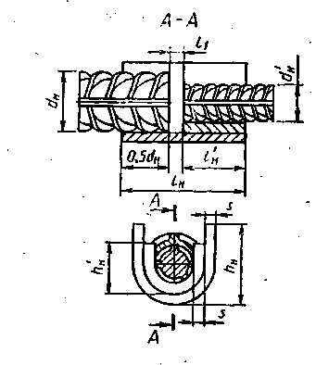 | 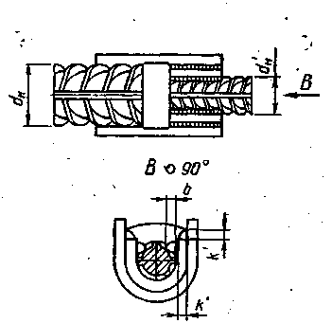 |  | 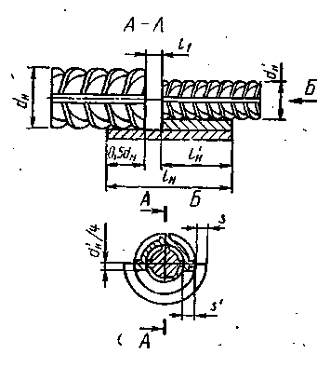 | 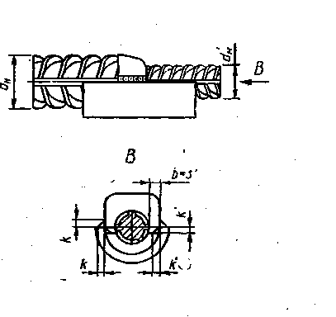

ИНФОРМАЦИОННЫЕ ДАННЫЕ
1. РАЗРАБОТАН И ВНЕСЕН Государственным комитетом СССР по строительству и инвестициям
РАЗРАБОТЧИКИ
А.М. Фридман, канд. техн. наук (руководитель темы); Э.Ф. Горохова; Е.Н. Бондарец; Л.А. Зборовский; В.В. Баконин
2. УТВЕРЖДЕН И ВВЕДЕН В ДЕЙСТВИЕ Постановлением Государственного комитета СССР по строительству и инвестициям от 28.11.91 №19
3. ВЗАМЕН ГОСТ 14098-85
4. ССЫЛОЧНЫЕ НОРМАТИВНО-ТЕХНИЧЕСКИЕ ДОКУМЕНТЫ
Обозначение НТД. на который дана ссылка | Номер пункта, приложения
ГОСТ 2601-84 | 4
ГОСТ 5264-80 | 16
ГОСТ 5781-82 | 3, приложение 2.
ГОСТ 8713-79 | 16
ГОСТ 10884-81 | приложение 2.
ГОСТ 10922-90. | 15, приложение 2.

